Bài 15: BẢN VẼ NHÀ

- Nội dung của bản vẽ nhà
- Là một loại bản vẽ xây dựng thường dùng. Dùng trong thiết kế và thi công xây dựng ngôi nhà.
- Các hình biểu diễn: mặt đứng, mặt bằng, mặt cắt.
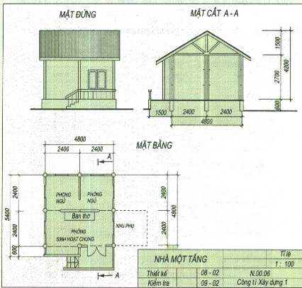
- Các số liệu: xác định hình dạng, kích thước, các bộ phận của ngôi nhà.
- Mặt bằng
- Là hình cắt mặt bằng của ngôi nhà.
- Diễn tả vị trí, các tường vách, cửa đi, cửa sổ, các thiết bị đồ đạc của ngôi nhà.
- Là hình biểu diễn quan trọng nhất của bản vẽ nhà.
- Mặt đứng
- Là hình chiếu vuông góc các mặt ngoài của ngôi nhà lên mặt phẳng chiếu đứng hoặc mặt phẳng chiếu cạnh.
- Biểu diễn hình dạng bên ngoài gồm có: mặt chính, mặt bên.
- Mặt cắt
- Mặt phẳng cắt song song với mặt phẳng chiếu đứng và mặt phẳng chiếu cạnh.
- Kí hiệu quy ước một số bộ phận của ngôi nhà
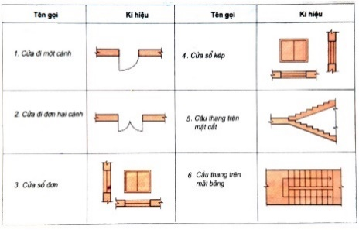
Bảng 15.1 SGK trang 47.
- Đọc bản vẽ nhà:
Trình tự đọc bản vẽ nhà:
- Khung tên: Tên gọi ngôi nhà; tỉ lệ bản vẽ.
- Hình biểu diễn: Tên gọi hình chiếu; tên gọi mặt cắt.
- Kích thước: Kích thước chung; kích thước từng bộ phận.
- Các bộ phận: Số phòng; số cửa đi và số cửa sổ; các bộ phận khác.

